製品別比較表(標準品との比較)
 | 後発品 |  |  | 標準品
商品名 | カンデサルタン錠12mg「ニプロ」 |  |  | ブロプレス錠12
販売会社名 | ニプロ株式会社
規格「一般名」 | 1錠中 「日本薬局方 カンデサルタン シレキセチル」12mg含有
薬効分類 | 持続性アンジオテンシンⅡ受容体拮抗剤
薬 価 | 28.80円／錠 |  |  | 168.30円／錠
1錠薬価差 | 139.50円
効能･効果 | ・高血圧症  ・腎実質性高血圧症  【標準品と同じ】
用法･用量 | ・高血圧症  成人  通常、成人には1日1回カンデサルタン シレキセチルとして4～8㎎を経口投与し、必要に応じ12㎎まで増量する。  ただし、腎障害を伴う場合には、1日1回2㎎から投与を開始し、必要に応じ8㎎まで増量する。  小児  通常、1歳以上6歳未満の小児には1日1回カンデサルタン シレキセチルとして0.05～0.3㎎/㎏を経口投与する。通常、6歳以上の小児には1日1回カンデサルタン シレキセチルとして2～8㎎を経口投与し、必要に応じ12㎎まで増量する。ただし、腎障害を伴う場合には、低用量から投与を開始し、必要に応じて8㎎まで増量する。  ・腎実質性高血圧症  通常、成人には1日1回カンデサルタン シレキセチルとして2㎎から経口投与を開始し、必要に応じ8㎎まで増量  する。  【標準品と同じ】
添加物 | 乳糖水和物、トウモロコシデンプン、ヒドロキシプロピルセルロース、ステアリン酸、ステアリン酸マグネシウム、黄色5号 |  | トウモロコシデンプン、カルメロースカルシウム、ヒドロキシプロピルセルロース、マクロゴール6000、ステアリン酸マグネシウム、乳糖水和物、黄色5号
規制区分  貯 法 | 処方箋医薬品  室温保存 3年 |  |  | 処方箋医薬品  室温保存 3年
製 剤 | 商品名 | 外観 (重量，直径，厚さ) |  |  |  | 性 状 | 識別ｺｰﾄﾞ
製 剤 | カンデサルタン錠  12mg「ニプロ」 | 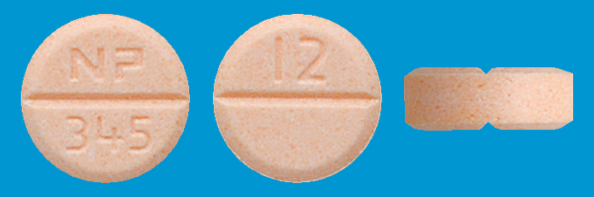  130mg 7.0mm 2.7mm |  |  |  | うすいだいだい色の  割線入り素錠 | NP-345
製 剤 | 標準品 12mg | 130mg 7.1mm 2.6mm |  |  |  | うすいだいだい色の  割線入りの素錠
薬物動態  (生物学的  同等性) | 溶出試験  試験液：pH6.8／界面活性剤（50rpm）における平均溶出率  （Mean±S.D.、n=12）  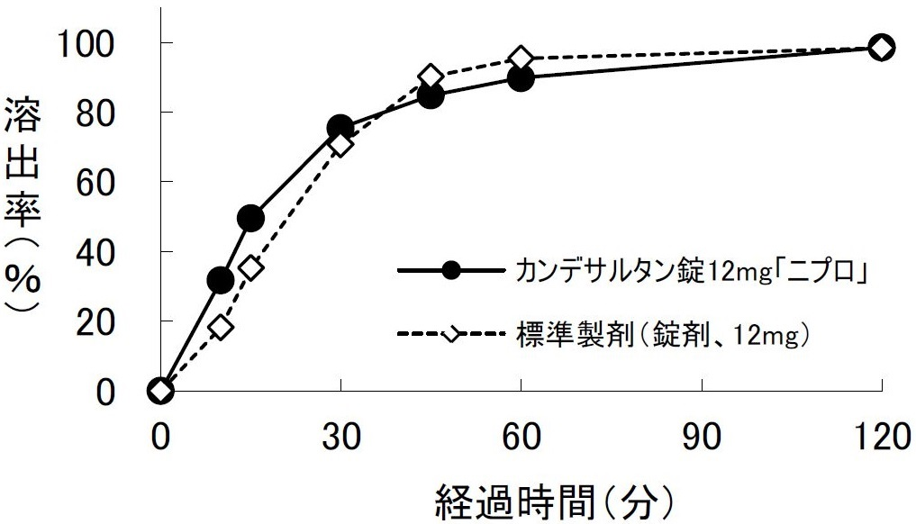  試験液：pH1.2、4.0、6.8、水、界面活性剤添加のpH1.2、4.0、6.8で実施。  両製剤の溶出挙動は同等と判定された。 |  |  |  | 血中濃度比較試験  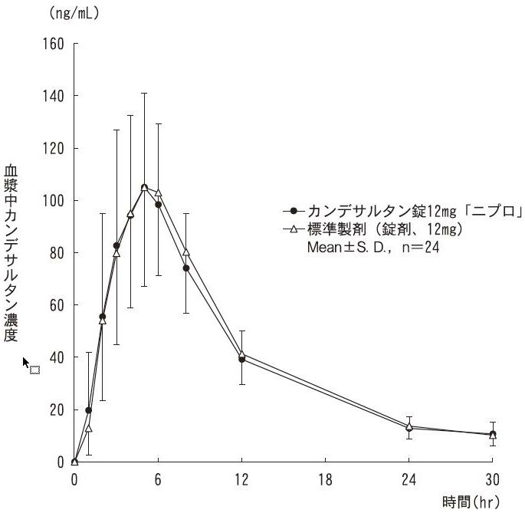  クロスオーバー法により各1錠を単回経口投与し、生物学的に同等と判定された。
備考
担当者、連絡先

